评价人员及业主代表照片
现 场 照 片
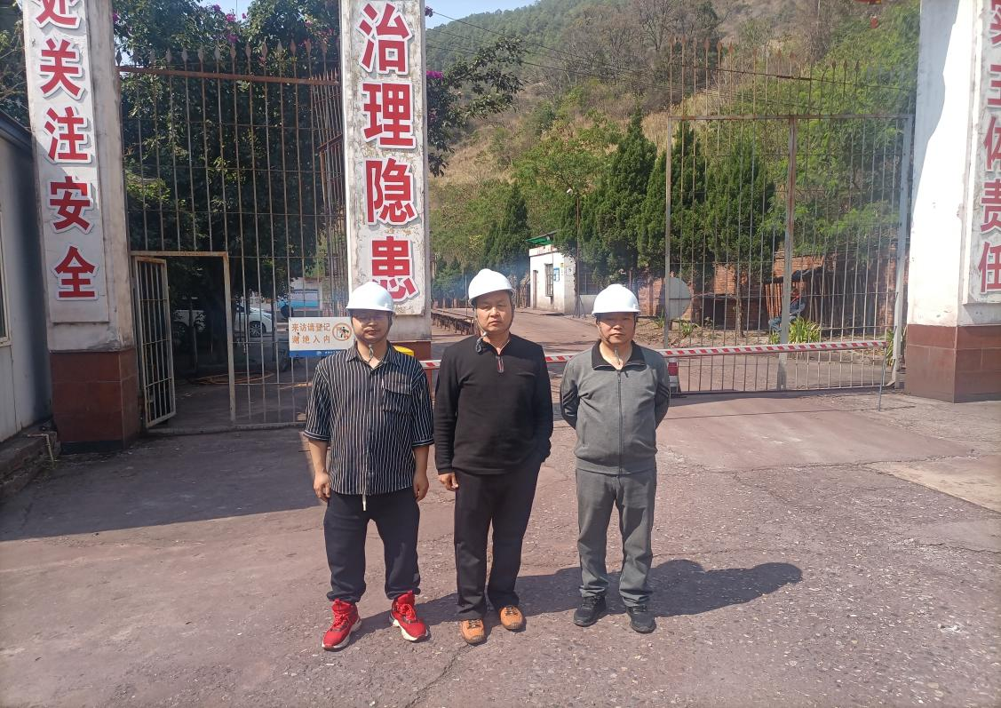
图1 评价师现场照片
从右到左分别为：杨华（报告编制人）、兰焕平（业主单位主要负责人）、杨庆国（项目负责人）
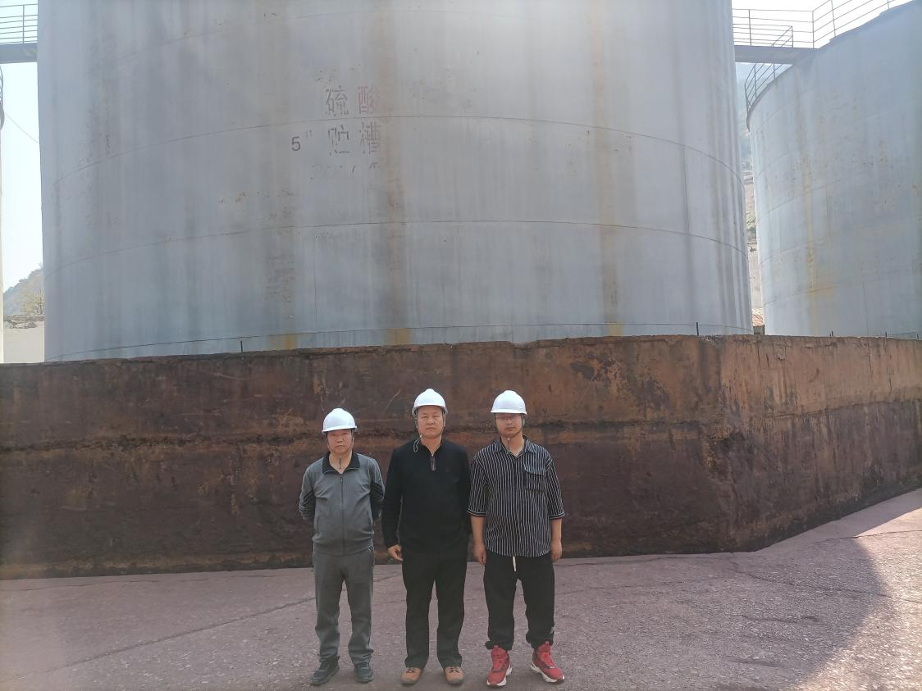
图2 评价师现场照片
从右到左分别为：杨庆国（项目负责人）、兰焕平（业主单位主要负责人）、杨华（报告编制人）

